河源市卫生学校关于2019年成人高考报名相关事宜的通知
各位考生：
现将2019年全国成人高考报名相关事宜通知如下：
一、广东省2019年成人高考报名时间
1.报名时间：网上预报名9月11～15日；2.现场确认9月16～20日。3.考试时间：10月26～27日。
二、报名流程
1、9月11～15日登陆http://www.eeagd.edu.cn/cr自行预报名，输入报名信息，上传电子像片（上传不成功者可在现场确认时由工作人员协助完成），进入缴交报考费界面按要求缴费(考试费37元/科，三科共计111元/四科共计148元)，确认后提交（务必记录并保留好预报名顺序号，现场确认时必须提供顺序号），未缴费者视为报名不成功！
特别提示：每位考生须绑定一个本人使用的手机号码（一个手机号码只能用于一个考生绑定），并作为接受考试成绩、录取结果等信息和志愿信息确认的主要凭证，
↓
2、9月16～20日，缴费成功的考生凭预报名顺序号，持身份证、毕业证、户口簿原件及复印件（复印要求：身份证与毕业证复印在同一张A4纸上，户口簿户主页与本人页复印在同一张A4纸上）到规定的报名点进行现场确认。
特别提示：
（1）东源县教育局卫生类专科及龙川县教育局卫生类专科、专升本、高（中职）起本考生均可在河源市卫生学校进行2019年成人高考报名现场确认（河源市卫生学校培训楼一楼报告厅），时间为9月16～20日。
（2）不能或不方便在河源市卫生学校进行现场确认的考生可前往以下地点确认(按户籍所在地原则报名)：①专科考生：可在源城、东源、龙川、和平、连平或紫金教育局现场确认报名；②专升本考生：在源城区或龙川县教育局现场确认报名；③高（中职）起本考生：在龙川县教育局现场确认报名；
（3）报读专升本的考生预报名时须在报名系统“专科学历验证”模块输入专科毕业证书信息，进行专科学历验证。应届在读专科生（即2017级专科，不含外省成教专科生）预报名时须在报名系统“专科学籍查验”模块输入本人身份证号码和姓名等信息，进行专科学籍查验。
↓
3、现场确认报名点核验考生报名资格及缴费情况。应届在读专科生因专科毕业证书待发放，现场确认时需提供专科在读佐证材料（新生录取名册复印件及各科成绩合格证明材料，由学校提供）。
↓
4、考生提供自己的预报名顺序号，进行指纹录入及相片核对，核对正式报名表签名确认。
↓
5、报名站收存报名确认表及相关证件资料，考生领取准考证回执等报考资料。
↓
6、10月18日起，报名成功的考生自行凭用户名和密码登录成人高考报名系统打印准考证。
三、河源市卫生学校教学点成教招生院校及专业代码（见下表）
院校代码 | 院校名称 | 层次 | 科类 | 计划  类别 | 专业  代码 | 专业名称 | 学习形式 | 考试科目组 | 学制 | 学费标准
12121 | 南方医科大学 | 专升本 | 医学类 | 理工类 | 2003 | 临床医学 | 业余 | 107 | 三年 | 3900元/学年
12121 | 南方医科大学 | 专升本 | 医学类 | 理工类 | 2010 | 医学检验技术 | 业余 | 107 | 三年 | 3900元/学年
12121 | 南方医科大学 | 专升本 | 医学类 | 理工类 | 2012 | 护理学 | 业余 | 107 | 三年 | 3900元/学年
12121 | 南方医科大学 | 专升本 | 经济管理类 | 理工类 | 2008 | 药学 | 业余 | 103 | 三年 | 3900元/学年
12121 | 南方医科大学 | 高职(专科) | 理工类 | 理工类 | 2013 | 临床医学 | 业余 | 301 | 三年 | 3640元/学年
12121 | 南方医科大学 | 高职(专科) | 理工类 | 理工类 | 2015 | 护理 | 业余 | 301 | 三年 | 3640元/学年
12121 | 南方医科大学 | 高职(专科) | 理工类 | 理工类 | 2016 | 助产 | 业余 | 301 | 三年 | 3640元/学年
12121 | 南方医科大学 | 高职(专科) | 理工类 | 理工类 | 2017 | 药学 | 业余 | 301 | 三年 | 3640元/学年
12121 | 南方医科大学 | 高职(专科) | 理工类 | 理工类 | 2018 | 医学检验技术 | 业余 | 301 | 三年 | 3640元/学年
10570 | 广州医科大学 | 专升本 | 医学类 | 理工类 | 2001 | 临床医学 | 业余 | 107 | 三年 | 3510元/学年
10570 | 广州医科大学 | 专升本 | 医学类 | 理工类 | 2013 | 护理学 | 业余 | 107 | 三年 | 3510元/学年
10570 | 广州医科大学 | 专升本 | 医学类 | 理工类 | 2010 | 康复治疗学 | 业余 | 107 | 三年 | 3510元/学年
10570 | 广州医科大学 | 高中起点本科 | 理工类 | 理工类 | 2012 | 护理学 | 业余 | 201 | 五年 | 3510元/学年
10570 | 广州医科大学 | 高中起点本科 | 理工类 | 理工类 | 2007 | 药学 | 业余 | 201 | 五年 | 3510元/学年
10570 | 广州医科大学 | 高职(专科) | 理工类 | 理工类 | 2015 | 临床医学 | 业余 | 301 | 三年 | 3250元/学年
10570 | 广州医科大学 | 高职(专科) | 理工类 | 理工类 | 2017 | 护理 | 业余 | 301 | 三年 | 3250元/学年
10570 | 广州医科大学 | 高职(专科) | 理工类 | 理工类 | 2019 | 助产 | 业余 | 301 | 三年 | 3250元/学年
10570 | 广州医科大学 | 高职(专科) | 理工类 | 理工类 | 2023 | 医学检验技术 | 业余 | 301 | 三年 | 3250元/学年
10570 | 广州医科大学 | 高职(专科) | 理工类 | 理工类 | 2021 | 药学 | 业余 | 301 | 三年 | 2875元/学年
10570 | 广州医科大学 | 高职(专科) | 理工类 | 理工类 | 2024 | 康复治疗技术 | 业余 | 301 | 三年 | 2875元/学年

附1：网上预报名示例（以专科为例）
1、进入网址：www.eeagd.edu.cn/cr
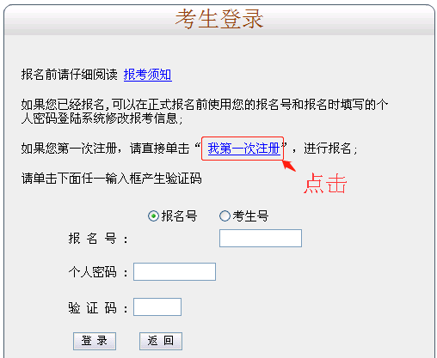

2、滚动鼠标至页面底部点击“开始报名”：
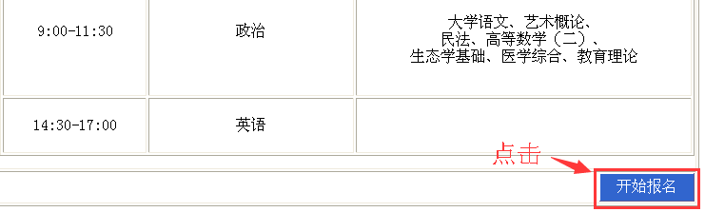

- 填写报名信息：
（1）以下为高起本的模板：
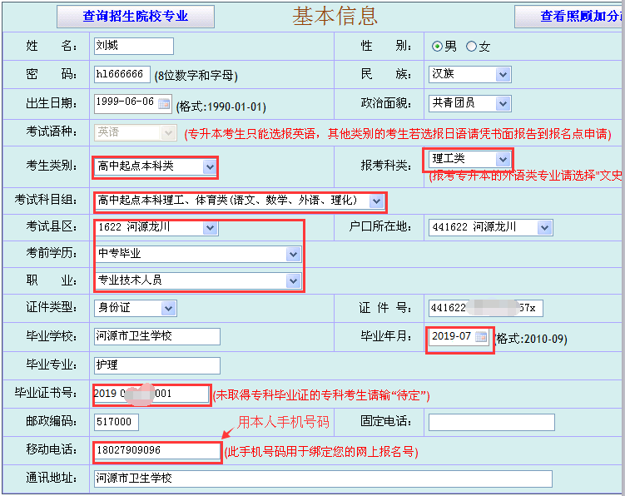

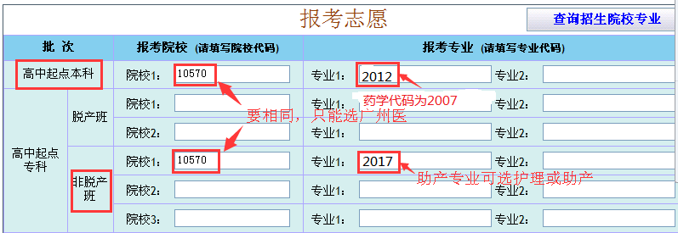

（2）以下为报名成人大专的模板：
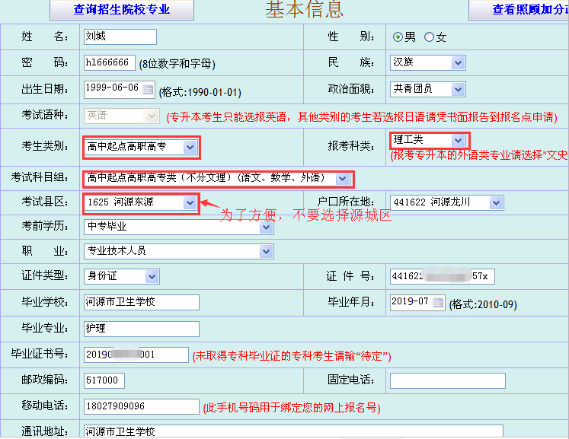

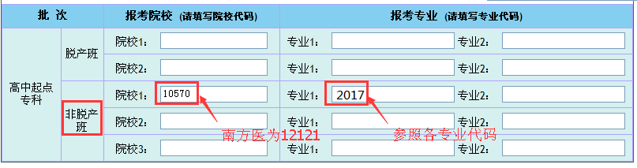

4、填写完报名信息后点击“保存报名资料”：
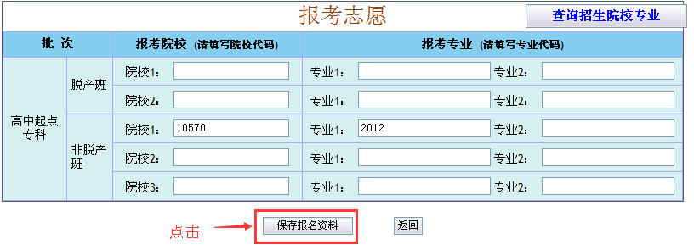
5、点击“确定”：
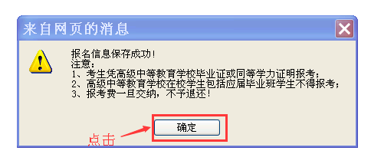

6、如图绑定手机号码：

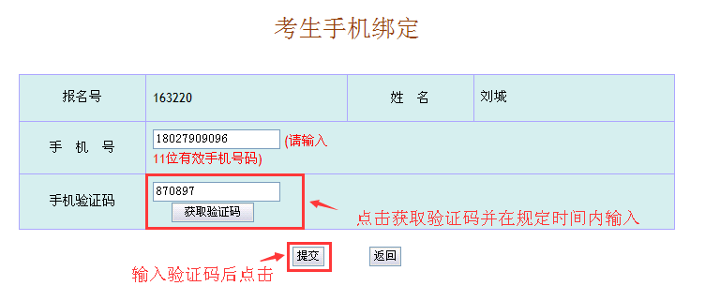

7、记住报名号并按要求采集和上传个人相片：
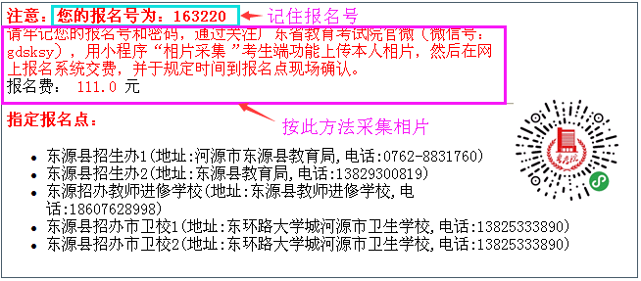
- 网上缴费：
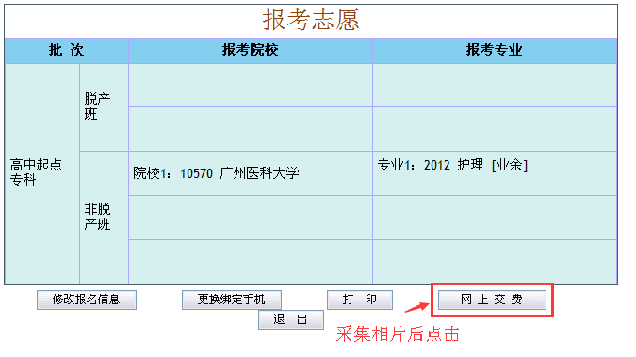
附2：关于做好广东省2019年成人高校考试招生工作的通知【粤招〔2019〕10号】（考生可自行在网上下载和阅读）
备注：网络报名的步骤和方法可能与实际操作有少许不同，如有需要可咨询电话：0762-3278239（办）；18027909329（黄老师），18027909096（杨老师）
河源市卫生学校继续教育中心
2019年8月25日

